**新高考改革何其难**

摘 要

自新高考改革意见提出后，部分地区已作为改革试点开始执行新方案，但后期试点省份发生了锐减。由于新高考改革对招生计划分配方式、改革考试形式和内容等作以要求，即使编制和财力允许，学生选择的多样性和时变性也会导致资源的利用低效化，因而办学会不经济。本文主要通过建立数学模型并设计算法，给出选科组合人数与教学资源缺口、及部分排课方案。

首先是数据处理， 使用Excel表格将查找的2018年总人数、选课人数及教师数量等数据存储。

接着，利用2017年上海市考生选考组合情况计算得2018年各组合选考人数以及比例，之后计算2018年各单科选考比例。估算单科选科比例，再将估算值与计算值用SPSS进行校验，两者无显著性差异，保证结果的准确性。利用2018年上海市考生总人数来计算各个选考组合人数。其中分析了科目选考优劣势，以及同学们的往年选科情况，完成了此题目的求解。

再进行教学资源缺口时，先做问题分析，以单一的选科比例为主要对比，先得到每个学校各科目老师的比例，然后将所得比例与问题一中的单科选科比例作比较，从而的出各个科目老师的缺口所占的比例，再乘以学校的师资数量就可以得到缺口科目老师的具体数量得出师资的缺口。

在最后的“菜单式”选科中，从课程的难易程度，录取率及受用程度做出相应分析，并给出三个不同形式的选择“菜单式”选科：“科目难易”、“以多带少”、“必要选择”。

本文在进行充分的理论分析的基础上，综合利用多种计算机工具，在计算结果展示、人工经验介入、计算过程衔接方面取得了较好效果。

关键词：选科组合 资源缺少 模型优化 选科方案

# 一、问题重述

新高考改革意见提出：考试招生制度改革要统筹规划、试点先行、分步实施、有序推进。要求改进招生计划分配方式、改革考试形式和内容以及招生录取机制等，上海市、浙江省作为第一批改革试点从秋季开始执行新方案，但后期试点省份发生锐减，调查了解后发现，一些省份担心“自身资源跟不上改革节奏”。

以一线城市上海市为例，上海新高考实行“3（语数外）+6（物化生政史地）选3”的科目组合，教师大都认可新高考改革的方向性正确：扩大了学生的学科选择权、考试选择权、课程选择权。但是主要问题是：若真正允许学生自主选择，学校就必须根据学生的选科结果提供足够的课程。而且师资力量及教学环境对于发展中期地区造成了很大的改革障碍。

**1、学生分科情况**

简单计算，“6选3”有20种组合，“7选3”则有35种组合，每一种组合的三门课不能安排在同一时间，而且选择不同组合的学生数量有很大的差异，想要合理排课很难做到，因此导致了排课复杂的问题。

**2、资源缺口合理化**

（1）由于社会变化的种种原因，学生选择也会逐年变化，由于学生选择的多样性和时变性，资源的利用将有可能是低效的，这些也极大地增加了师资和教室、实验室等教学资源的需求,对经济和教育发展水平相对滞后的地区来说，可能是难以承受的，办学会不经济成了一个难题。

（2）由于选科的不确定性，可能会出现教师“赋闲”状况，对学校的办学不利，无法真正的实现教与学都合理化。

（3）考虑到这些情况，不少学校采取了“退而求其次”的做法---“菜单式”选择，即在所有的选科组合中限定几种供学生选。

**3、需要解决的问题**

（1）根据学校实际情况，估算选择不同科目组合的人数，并由高到低进行排序，同时说明推断的依据和方法。

（2）根据上述结果以及学校现有资源（各科师资，各类教室等）的现状，计算师资等各种资源的缺口。

（3）如果所需的资源不能全部满足，请提出“菜单式”选科的建议，并分析各种方案的利弊。

# 二、问题分析

本题应该解决的问题为：首先根据学校实际情况，估算选择不同科目组合的人数，并由高到低进行排序，其次根据选课情况以及学校现有资源（各科师资，各类教室等）的现状，分别计算师资、教学设施等各种资源的缺口。最后在所需的资源不能全部满足的情况下，提出“菜单式”选科的建议，给出各种方案的利弊。

自新高考改革提出之后，全国各地积极配合实行方案。为了让本次的调查分析更具有说服力，实验结果更加有效，决定在最早实行的地区里选择一个省份。最早的一批为浙江、上海地区，其中浙江所选课程为7选3模式，为了适应大部分地区并且更好的拓展此次的实验结果，所以最终选择了上海省教育改革的具有代表性的6选3组合。

确定省份之后，再根据上海各地区包含人数的多少及地区含有的学校的数量，从人数“多、中、少”三个方面出发，分别选择两所偏向不同文化的学校，尽量让所选学校存在于不同地区。通过调查分析各个学校的人数以及师资教学资源的充足度，最终再给予“菜单式”选科的建议及方案利弊。

**1、估算选择不同科目组合的人数**

选科时不建议同时选物理和化学：选择物理或是化学，其实都与高考专业选择挂钩。大学里大多数工科专业都要求必选物理，比如土木、建筑、机械、交运、船舶、软件工程等。而选化学，除了化工类专业外，也可以报经管类热门专业。部分高中明确说明，不鼓励同学同时报物理和化学。因为这两科都属于高分段学生多于低分段学生的，按照相对排名来算是吃亏的。

选历史和选政治其实没有本质区别：很多学生的标配都是"生物、地理、物理”或是”生物、地理、化学”。当然，如果不打算同时选生物和地理的话，也就意味着必须在高三的历史和政治中二选一， 其实这两者并无本质区别，都属于上游考生少于下游考生的，按道理说也是很合算的。

因此，决定从2017年的选考情况及6所代表学校的总人数入手，计算出6所学校的选考情况，以此代表2018年选考情况。用C语言分析计算出上海市各科的选考比例，以及文理科选考比例。将计算所得各科选考比例，与估算比例用spss进行检验，分析有无显著性差异。

**2、通过学校现有资源现状，计算师资各种资源的缺口**

根据查找的教学资源状况，以及学校现有老师资源的现状，分析老师们是否出现了“赋闲”或过于忙碌的情况，为了让查找的各个学校具有代表性，决定做出一个概况型模型，进行分析假设，得出师资缺口。

首先利用excel表格将所需数据进行整理分析，再使用概率以及往年的情况，做一个分析整合。

**3、提出“菜单式”选科的建议，并分析各种方案的利弊**

（1）据调查分析，选择生物、地理的人数较多，其次是化学、历史，最后是物理、政治。实现方案一：“以多带少”，即为了防止教师资源低效化，将课程融合再一次。

（2）根据往年选科情况分析对比，找出选科组合录取率达98.5%以上的科目作以记录。实现方案二：“科目难易”，即为了教学效果更有成效，选择录取率较高的组合。

（3）根据社会需求及之后科目的发展情况考虑。实行方案三：“必要选择”，即，物理作为重要科目，历史作为政治需求，物理和历史必须二选一。

综合以上所述现象：结合各项数据，分析计算出各项所需条件和问题结果。

# 三、模型假设与约定

**1、选科比例**

假设个人爱好、优势、文理科所占比例为1：1。其根据科目的特点和难易程度来说，地理和生物相对于各文理科中的科目较简单，假设地理和生物选科优势各设为0.2。又因为政治一直受时事政治的影响，占比较低，将文科所剩0.3的比例，分别设政治占0.12，历史占0.18。理科中，物理涉及相关专业多，在选考物理的情况下，化学选考虑较低，又根据物理在以往的考试及选考情况中的现象，可得物理选考比例较化学低，最终将理科所剩的0.3的比例中，设物理为0.14，化学为0.16。

**2、师资缺口**

由于选科情况较多，导致教师资源无法有效利用，假设A学校的物理老师为x1，化学老师为x2，生物老师为x3，政治老师为x4，历史老师为x5，地理老师为x6。N表示A学校中各科目老师总数量，Pi=Xi/N表示不同代课老师的所占比。

**3、“菜单式”选科**

假设所需的资源不能全部满足，本年与往年的变化不大。根据数据假设出三个不同的方案，且每个方案都不受其他因素影响。

**4、其他因素**

假设2017年的选课与2018年比例变化不大，且不考虑其他主观或其他题目中未涉及的因素。

# 四、符号说明及名词定义

|  |  |
| --- | --- |
| 符号 | 含义 |
| Zi（i=1—20） | 不同选科组合 |
| Hi（i=1—6） | 各科目占总科目之比 |
| Xi（i=1—6） | 不同科目代课老师数 |
| Pi（i=1—6） | 不同代课老师的所占比 |
| N | 学校老师总数量 |
| M | 上海市2017年高考总人数 |
| A—F | 学校所属不同地区 |
| a | 2018年各单科选课比例估算值 |
| b | 2018年各单科选课比例计算值 |
| for | 循环语句 |
| double | 双精度数据 |

# 五、模型建立

**1、选科比例**

（1）问题分析：

A.每年高考选考情况大致相同，估算高考选考情况2017年与2018年选考差距不大，所以利用2017年上海市考生选考组合情况计算得2017年各组合选考人数比例，利用2018年上海市考生总人数来计算各个选考组合人数，再计算得上海市2018年各科目选考人数，计算2018年各单科选考比例。

B.分析科目选考优劣势，生物和地理学科等级考时间为高二,选地理，优势有三。首先，地理等级考时间为高二5月，与生物同享这一优势。其次，地理考纲内容少、记忆内容少，等于说花费的时间少，不消耗过多精力。第三，选择地理的学生层次分布均匀，不会出现像物理那样学霸PK的状况。相比地理，生物同享高二先考这一优势。但是选择生物，意味着你的对手是最弱的,最利于你拿高分。对手越弱，你的相对排位越高。唯一的问题是，相比于地理，生物的考纲内容不算少，但因为高二提前考，这个问题几乎可以忽略。

不建议同时选物理和化学,选择物理或是化学，其实都与高考专业选择挂钩。大多数工科专业都要求必选物理，比如土木、建筑、机械、交运、船舶、软件工程等。而选化学，除了化工类专业外，也可以报经管类热门专业。部分高中明确说了，不鼓励同学同时报物理和化学。因为这两科都属于高分段学生多于低分段学生的，按照相对排名来算是吃亏的。

选历史和选政治其实没有本质区别。今年很多学生的标配都是"生物、地理、物理”或是”生物、地理、化学”。当然，如果不打算同时选生物和地理的话，也就意味着必须在高三的历史和政治中二选一。

（2）相关计算：

根据分析科目受欢迎程度可估计每单科选考比例，化学（0.16）、物理（0.14）、生物（0.2）、政治（0.12）、历史（0.18）、地理（0.2）。比较计算单科选考比例以及估算单科选考比例，其两者不存在显著性差异，故用2017年数据计算2018年选考情况是合理的。

（3）基本模型：

设各个选考组合为Z1--Z20；M为2018年上海市高考总人数；化学为X1、物理为X2、生物为X3、政治为X4、历史为X5、生物为X6；分别用选考每科人数相加除以总人数M，得到每单科比例；然后将所得比例与估算的单科选科比例作比较，不存在显著性差异，故用2017年数据计算2018年选考情况是合理的。

**2、师资缺口**

（1）问题分析：

由问题一所得出的单科选科比例，与各个学校的师资情况进行比较从而得出各个学校在师资方面的缺口。

（2）公式推导：

设A学校，有物理老师X1，化学老师为X2,生物老师X3，政治老师X4，历史老师X5，地理老师X6.设A校教师总人数为 $N=\sum_{i=1}^{6}{Xi}$，则表示不同代课老师的所占老师总人数的比例：P1=X1/N、P2=X2/N、P3=X3/N、P4=X4/N、P5=X5/N、P6=X6/N，与第一问中的各单科的选课占比相比较，对应科目的选课比例与对应科目教师的比例作差值比较。

（3）基本模型：

设A学校的物理老师为X1，化学老师为X2,生物老师X3，政治老师X4，历史老师X5，地理老师X6，N表示A学校中各科目老师总数量，分别用各科老师人数X1-X6比老师总人数N， 得到每个学校各科目老师的比例，然后将所得比例与问题一中的单科选科比例作比较，从而的出各个科目老师的缺口所占的比例，再乘以学校的师资数量就可以得到缺口科目老师的具体数量得出师资的缺口。

**3、“菜单式”选科**

（1）问题分析：

结合各项数据，分析计算出各项所需条件和问题结果。根据往年选课情况给出三个解决问题的方案，方案一：“以多带少”，即为了防止教师资源低效化，将课程融合再一次。方案二：“科目难易”，即为了教学效果更有成效，选择录取率较高的组合。方案三：“必要选择”，即，物理作为重要科目，历史作为政治需求，物理和历史必须二选一。

（2）基本模型：

根据各个学校的教师缺口数，教学资源的缺口数，主要分成两个方面来提供选择：A.由师资力量的缺口来考虑，在保证各个学校师资配备能被有效利用且不产生缺口的前提下，再依据学生的爱好进行选科；B.由教学资源的缺口来考虑，为了不浪费教学资源（教室等），再多考虑了各个选科组合的录取率在98.5%进行选科。C.据社会需求及之后科目的发展情况考虑，物理作为重要科目，历史作为政治需求，物理和历史必须二选一。

# 六、模型求解

**1、估算选择不同科目组合的人数**

利用2017年上海市考生选考组合情况计算得2018年各组合选考人数比例，利用2018年上海市考生总人数来计算各个选考组合人数，再计算得上海市2018年各科目选考人数，计算2018年各单科选考比例。其中分析了科目选考优劣势，以及同学们的往年选科情况，完成了此题目的求解。求解主要过程如图6-1：

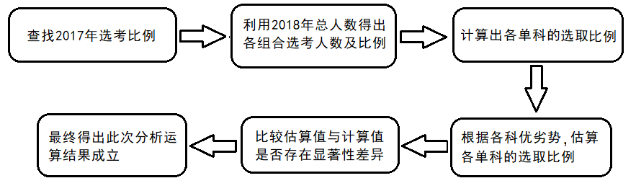

图6-1

据调查得出2017年的选考总体情况，为之后的2018年各组合选考人数比例做出铺垫，由此也可以分析出科目选考优劣势，例如地理和生物为多数人所选，历史和化学次之，物理和政治选择的人数最少，为后期估算选科比例做出相应的结果分析。

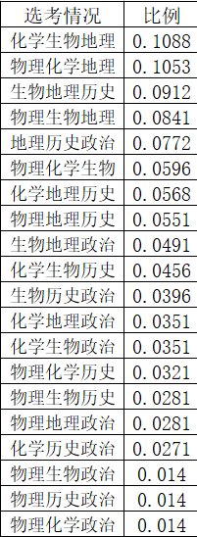

接下来用c语言程序代码进行编写，以for循环为主要语言分析解答问题。计算各学校学生的选考组合人数，其中矩阵i表示选考的情况，j表示各个学校。

#include <stdio.h>  
#include <stdlib.h>  
int main(){  
int i,j;  
int m=46000;  
double y[30]={0.1104,0.1044,0.0904,0.0845,0.0779,0.0614,0.0552,0.0509,0.0508,0.0469,0.0387,0.0351,0.0349,0.0299,0.0269,0.0268,0.0226,0.0182,0.0176,0.0165};  
for(j=0;j<20;j++){  
printf("选考专业:   ");  
printf("%1.2f \t",m*y[j]);  
printf("\n");  
}  
system("pause");  
return 0;  
}

在统计完数据后，分析数据结果，估算各选科概率。可设各个选考组合为Z1--Z20，M为2018年上海市高考总人数；化学为X1、物理为X2、生物为X3、政治为X4、历史为X5、生物为X6；分别用选考每科人数相加除以总人数M，得到每单科比例；根据科目选考优劣势，估计每单科选考比例，化学（0.16）、物理（0.14）、生物（0.2）、政治（0.12）、历史（0.18）、地理（0.2）。

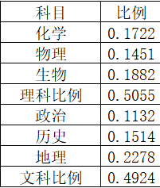

然后将所得比例与估算的单科选科比例作比较，不存在显著性差异，故用2017年数据计算2018年选考情况是合理的。比较计算单科选考比例以及估算单科选考比例，证明两者不存在显著性差异。

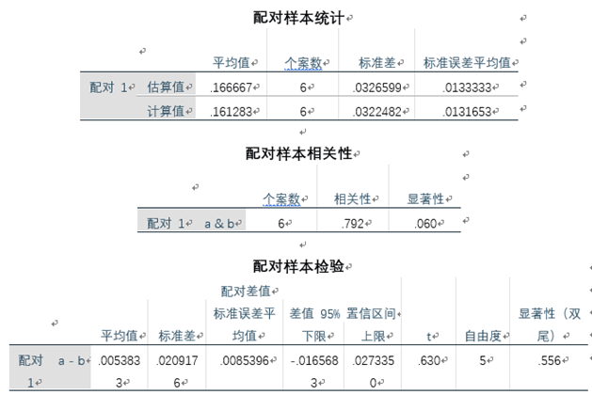

通过2017年上海市考生选考组合情况计算得2017年各组合选考人数比例以及科目选考优劣势，利用2018年上海市考生总人数来计算各个选考组合人数，接着计算出上海市2018年各科目选考人数，根据比例及人数得出2018年各单科选考比例。做出相关计算，并验证估算结果符合，最后建立基本模型并得出最后的结果。

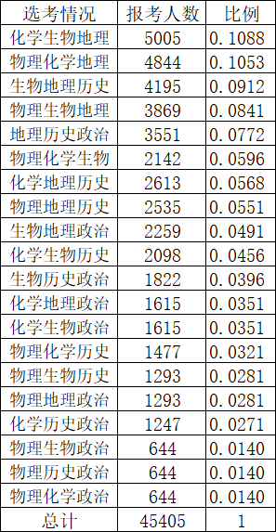

**2、通过学校现有资源现状，计算师资各种资源的缺口**

根据查找的教学资源状况，以及学校现有老师资源的现状，分析老师们是否出现了“赋闲”或过于忙碌的情况，为了让查找的各个学校具有代表性，决定做出一个概况型模型，进行分析假设，得出师资缺口。

由问题一得出的单科选科比例，来和各个学校的师资情况进行比较，从而得出各个学校在师资方面的缺口。设A学校中物理老师X1，化学老师为X2,生物老师X3，政治老师X4，历史老师X5，地理老师X6.再设A校教师总人数为 $N=\sum_{i=1}^{6}{Xi}$。则表示不同代课老师的所占老师总人数的比例：P1=X1/N、P2=X2/N、P3=X3/N、P4=X4/N、P5=X5/N、P6=X6/N，与第一问中的各单科的选课占比相比较。具体分析结果如图6-2：

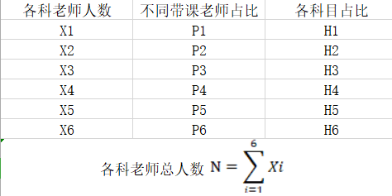

图6-2

通过以上计算，最后将对应科目的选课比例Hi与对应科目教师的比例Pi作差值比较，若差值的绝对值越大，则证明师资力量越低效化。若比较结果为负值，则证明师资力量在此科目有所缺口。若要计算教资理想化结果，用比例Pi乘以学校总人数N，即为这科老师原本应该有的人数。最后再使用excel表格将所需数据进行整理分析。

**3、提出“菜单式”选科的建议，并分析各种方案的利弊**

综合上述结果，结合各项数据，分析计算出各项所需条件和问题结果。给出三个可执行方案，并且给与出方案的利弊。

（1）方案一：根据往年选课情况，可知选择生物、地理的人数较多，其次是化学、历史，最后是物理、政治。要使师资力量达到平衡，以“以多带少“为其中一个方案。考虑到学生选课情况，决定提出方案一的三个条件：A.选课人数较多的科目带学科人数少的科目；B.不可以同时选选课人数少的科目；C.选课人数较多科目至少选一科。

提出方案一可选“菜单式”科目组合：生物地理物理、生物地理政治、生物化学物、生物化学政治、生物历史物理、生物历史政治、地理化学物理、地理化学政治、地理历史政治、地理历史物理。

优点分析：利用选课科目人数多的带选课科目人数少的优势，可以让师资力量达到平衡，离开“赋闲”，更有利于教学计划的进行。

缺点分析：此选科方案无法彻底解决某些科目没有人选的问题，可能会造成学生能力的单一化，出现某些选科人数较少的问题。

（2）方案二：根据往年选科组合录取率情况，取录取率在98.5%以上的组合，进行排序，以此菜单式选课。

提出方案二可选“菜单式”科目组合：生物历史政治（0.9977）、 物理历史政治（0.9924）、地理历史政治（0.9917）、物理地理历史（0.9908）、 物理生物历史（0.9875）、化学生物历史（0.9866）、物理化学政治（0.9864）、物理化学生物（0.9862）

优点分析：利用学生选考组合的升学率较高的因素，可以更好的让同学们实现自己的目标，保证学校的升学率，促进学生与学校发展；

缺点分析：一味地追求录取率而没有考虑到学生的爱好，可能导致学生出现一些厌学的现象。

（3）方案三：根据科目日后的发展情况和社会对中学生的要求方面等因素来考虑，传统文化影响所涉及到的历史以及科目后期所需物理较多，保证历史和物理两科至少选一个。

提出方案三可选“菜单式”科目组合：物理化学地理、生物地理历史、物理生物地理、地理历史政治、物理化学生物、化学地理历史、化学生物历史、生物历史政治、物理地理政治、化学历史政治、物理生物政治、物理化学政治。

优点分析：以此来综合学生的能力，避免因为选科影响到学生未来的发展，并且增强同学们对传统文化的认识与了解，牢记使命，砥砺前行。

缺点分析：对于部分在发展中期或较落后的地区，学校师资力量难以满足教学目标。物理遂于大多数学生来说有些困难，难拿高分，在上海市属于不太受欢迎的科目，所以这种选课方案，可能会对升学率造成微弱的影响。

具体可执行的三个方案如图6-3：

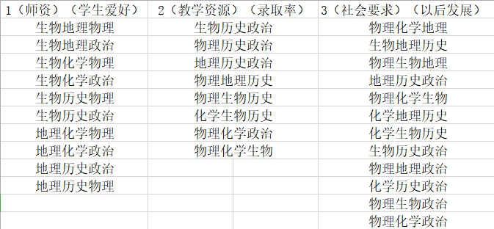

图6-3

# 七、模型检验

若要使2018选考不同组合大概的人数比例与2017年选考人数的数据有关，就必须保证各单科所占比例的估算值与各单科所占比例的计算值无显著性差异。设a为单科选科比例估算值，b为单科选科比例计算值，有以下检验：

|  |  |  |  |  |  |
| --- | --- | --- | --- | --- | --- |
| **配对样本统计** | | | | | |
|  | | 平均值 | 个案数 | 标准差 | 标准误差平均值 |
| 配对 1 | 估算值 | .166667 | 6 | .0326599 | .0133333 |
| 计算值 | .161283 | 6 | .0322482 | .0131653 |

|  |  |  |  |  |
| --- | --- | --- | --- | --- |
| **配对样本相关性** | | | | |
|  | | 个案数 | 相关性 | 显著性 |
| 配对 1 | a & b | 6 | .792 | .060 |

|  |  |  |  |  |  |  |  |  |  |
| --- | --- | --- | --- | --- | --- | --- | --- | --- | --- |
| **配对样本检验** | | | | | | | | | |
|  | | 配对差值 | | | | | t | 自由度 | 显著性（双尾） |
| 平均值 | 标准差 | 标准误差平均值 | 差值 95% 置信区间 | |
| 下限 | 上限 |
| 配对 1 | a - b | .0053833 | .0209176 | .0085396 | -.0165683 | .0273350 | .630 | 5 | .556 |

a:估算值 b:计算值

# 八、模型评价

在模型的建立和求解过程中，综合利用多种计算机工具，使用 Excel 汇总展示数据，使用 SPSS 整理分析数据，使用 Matlab快速实现算法，做到优化配置方案。在计算结果展示、人工经验介入、计算过程衔接方面取得了较好效果。在进行充分的理论分析的基础上，正是综合采用以上手段，才得了2018年高考不同选科组合人数以及选科菜单式的分配方案。 对于原题目中这样复杂的综合问题，本文给出的模型和求解过程稍作简化，问题分析得不够全面，从而导致求解的选科比例和资源分配与真实的选科比例和选科菜单式的分配方案之间存在浮动，求解结果不能真实地解决问题。自动化和智能化程度不够，需要较多的人工干预，需要进行更高的抽象概括、使用更智能化的算法进行改进。

# 九、模型推广

本文模型适用领域多为对数据属性不同、要求形式多样、限制条件多维情况下的不同组合的选科方案的统筹分析，可以运用于员工配合工作、公司分派任务、餐厅销售食物组合等实际问题，在提升资源利用率、节约生产成本、提高经济效益方面有着积极作用 。

# 十、参考文献

[1]百度百科.国务院关于深化考试招生制度改革的实施意见. https://baike.baidu.com/item/国务院关于深化考试招生制度改革的实施意见. 2019.05.11.

[2]百度.上海市浦东区教育局教育业务.http://www.pudong.gov.cn/.2019.05.10

[3]上海市虹口区教育局.http://www.shhk.gov.cn/hkjy/zfxx/001010/.2019.05.11  
[4] “新高考”模拟选科调查.物理被选考概率仅次于化学.https://baijiahao.baidu.com/.2019.05.11  
[5]2018上海各个高中毕业人数.https://www.baidu.com.019.05.04  
[6]新高考改革.海考生选考数据.ttps://www.baidu.com/.019.05.04  
[7]百度.闵行信息公开-闵行区教育局<http://xxgk.shmh.gov.cn/mhxxgkweb/html/mh_xxgk/xxgk_jyj/List/2019.5.10>

[8]上海市市重点中学排名.https://wenku.baidu.com/view/fd135569312b3169a451a4fe.html

2019.5.4

[9]上海统计.http://www.stats-sh.gov.cn/.2019.5.4

# 十一、附录

#include <stdio.h>  
#include <stdlib.h>

int main(){  
int i,j;  
int m=46000;  
double y[30]={0.1104,0.1044,0.0904,0.0845,0.0779,0.0614,0.0552,0.0509,0.0508,0.0469,0.0387,0.0351,0.0349,0.0299,0.0269,0.0268,0.0226,0.0182,0.0176,0.0165};  
for(j=0;j<20;j++){  
printf("选考专业:   ");  
printf("%1.2f \t",m*y[j]);  
printf("\n");  
}  
system("pause");  
return 0;  
}